
وزارة التربية والتعليم
مديرية التربية والتعليم لمنطقة لواء القويسمة
اختبار نهاية الفصل الدراسي الأول 2026/2025
المدرسة:النزهة الثانوية المختلطة لمادة اللغة العربية الصف: السادس الأساسي
التاريخ : الاسم :

ـــــــــــــــــــــــــــــــــــــــــــــــــــــــــــــــــــــــــــــــــــــــــــــــــــــــــــــــــــــــــــــــــــــــــــــــــــــــــــــــــــــــــــــــــــــــــــــــــــــــــــــ
ملاحظة هامة: أجيبي عن جميع الأسئلة بفروعها وعددها(4) وعدد الصفحات (2 ) والعلامة الكلية ( 28)
ـــــــــــــــــــــــــــــــــــــــــــــــــــــــــــــــــــــــــــــــــــــــــــــــــــــــــــــــــــــــــــــــــــــــــــــــــــــــــــــــــ
السؤال الأول :إقرائي النص التالي ثم أجيبي عن الأسلئة التي تليه: (10 علامات)
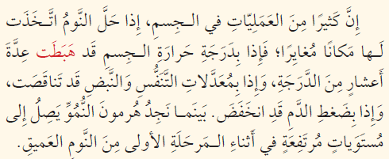الأسئلــــــــــــــــــــــــــــــــــة:
ما عنوان الدرس الذي أخذت منه الفقرة؟..................................................... -1
؟1...................... .2 .......................... ما التغيرات التي تحصل اثناء النوم -2
ما معنى الكلمات الاتية ؟ هبطت .................. مغايرا ..........................-3
استخرجي من النص ما يلي: -4
...................... فعل ماضي.............................جمع مؤنث سالم
جمع تكسير ................ حرف عطف .............................
5ـ ما ضد كلمة انخفض؟
السؤال الثاني: (3علامات)
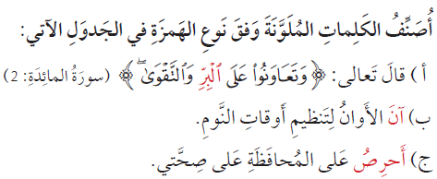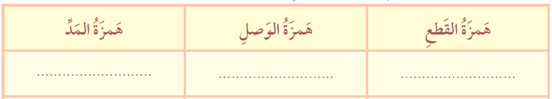
السؤال الثالث : (4علامات)
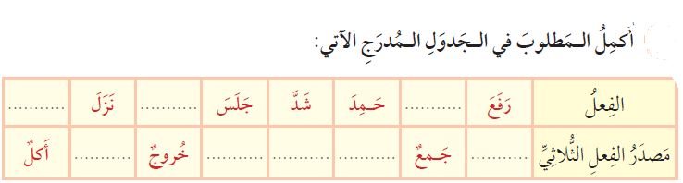
السؤال الرابع: (3علامات)
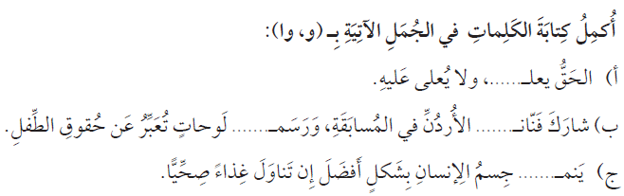

السؤال الخامس: (3علامات)
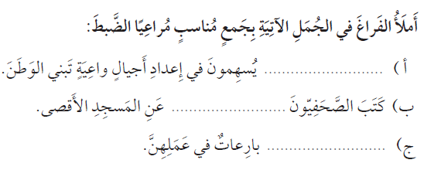

السؤال السادس: (3علامات)
تتنوع الاغراض الشعرية لدى الشعراء عددي ثلاث منها :
1......................
2......................
3......................

السؤال السابع: (علامتان)
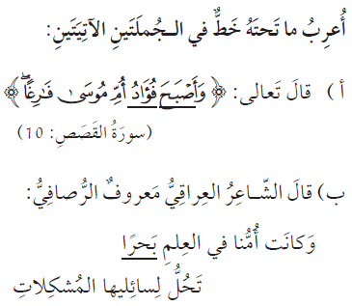

انتهت الأسئلة
مع تمنياتنا لكن بالتوفيق/ معلمات المادة :أميرة الزبن/عايده ابوسبيتان

